1. 裝cmake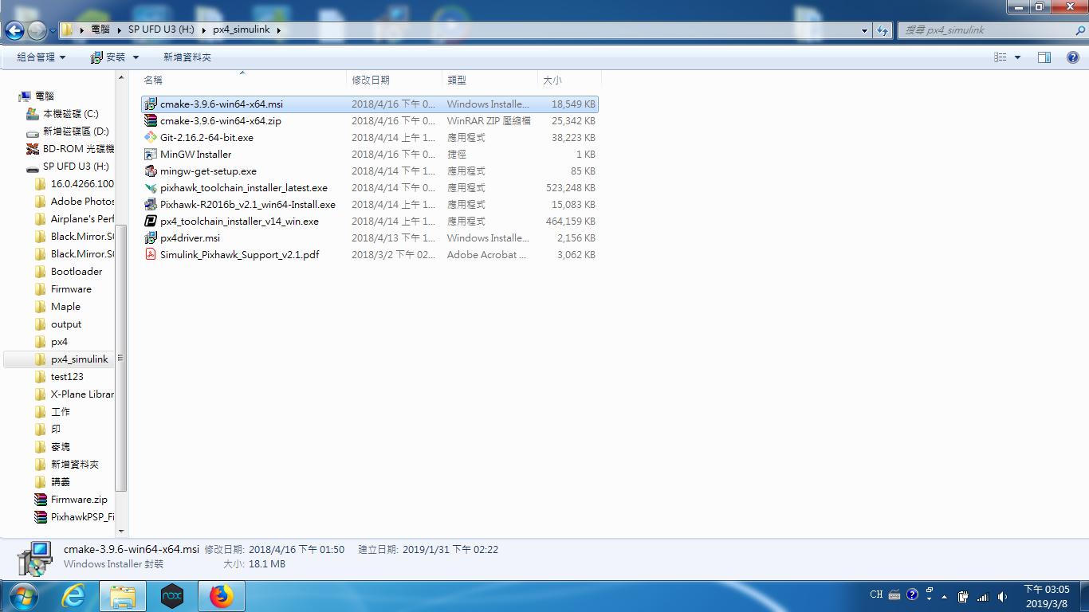
2. 最後會出現這畫面
3. 選2
4. 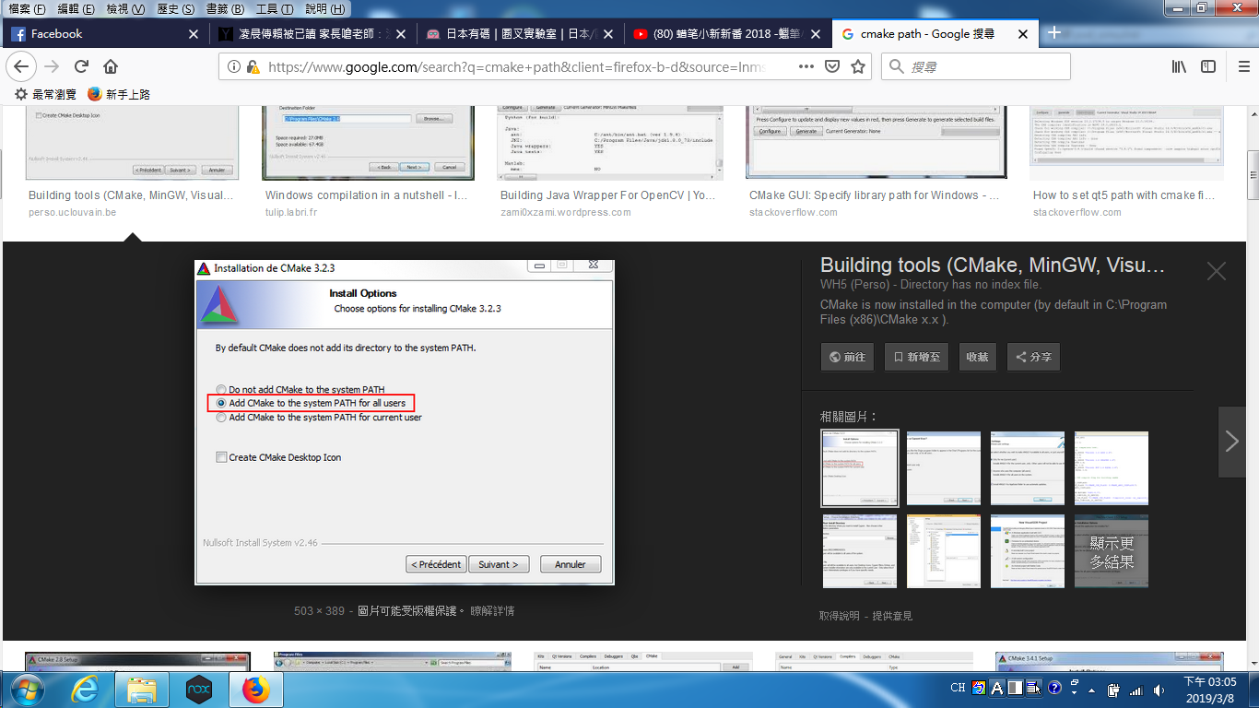
5. 再來 去網站下載px4 toolchain 0.5板
6. [https://dev.px4.io/en/setup/dev_env_windows_cygwin.html](https://dev.px4.io/en/setup/dev_env_windows_cygwin.html?fbclid=IwAR0jHA6scILGlg-1n8xSIOBzUV0Vg87IN3ccey29a04tO31QzvqncBhBPHU)
7. 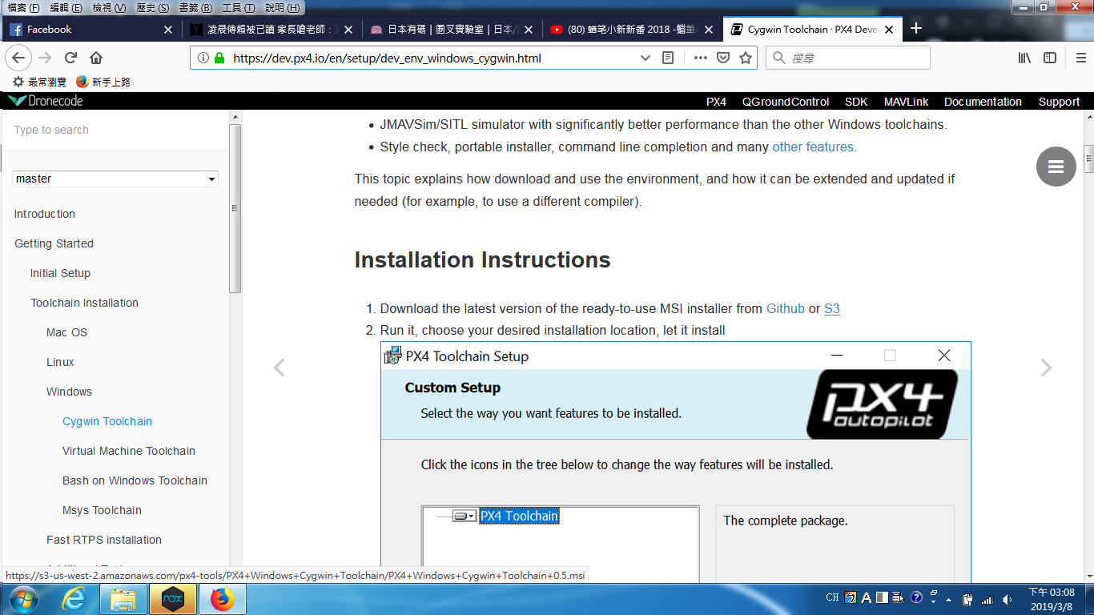
8. 下好以後安裝
9. 都用預定路徑
10. 然後裝到最後
11. 會有一個 clone the PX4 repository, build and run simulation with jMAVSim
12. 要你打勾
13. 一定要打勾 最後他會出現一個視窗一直跑東西
14. 給他跑 最後會出現一片草地然後有一台四軸的畫面就是完成
15. 接著
16. 安裝 我給你們的px4 1.4
17. 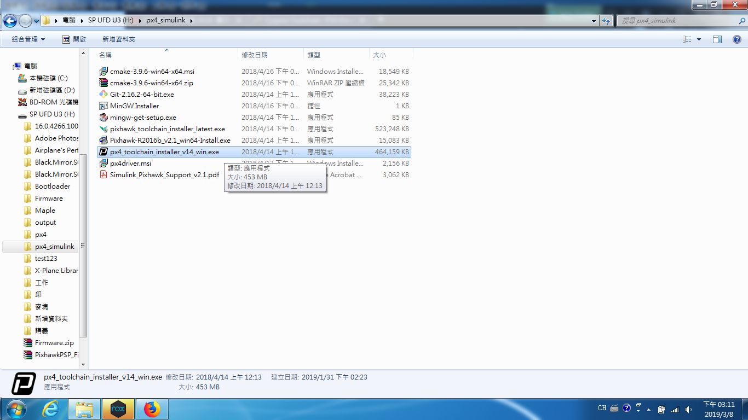
18. 一樣用預設路徑
19. 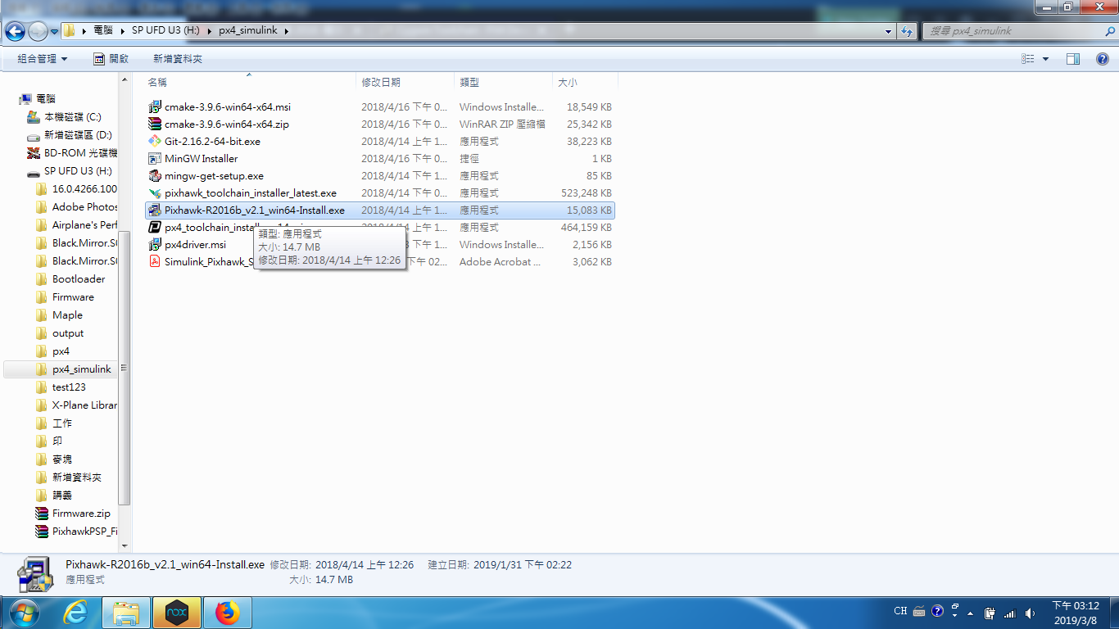
20. 完成後 再裝px4 r2016 v2.1的那個檔案
21. 安裝到一半的時候他會要你選default 還是ekf2
22. 1
23. 選default
24. 然後save玩繼續給他裝
25. 裝完最後 把我給你們的px4資料夾
26. 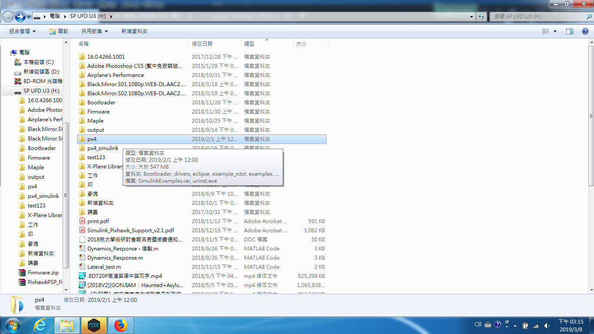
27. 點進去 全選 複製到
28. 你們電腦c:\px4資料夾裡面
29. 會出現是否取代
30. 按取代
31. 順利的話
32. 就可以編譯了